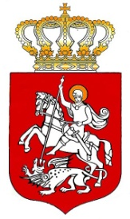
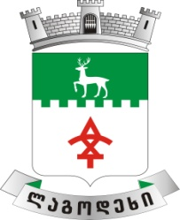

ლაგოდეხის მუნიციპალიტეტის საკრებულოს
განკარგულება №---
2022 წლის - აპრილი
ქ. ლაგოდეხი

„ლაგოდეხის მუნიციპალიტეტის გამგებლისთვის მუნიციპალურ საკუთრებაში არსებული ქონების გაცემაზე თანხმობის მიცემის შესახებ“ ლაგოდეხის მუნიციპალიტეტის საკრებულოს 2016 წლის 04 მარტის N 13 განკარგულების ძალადაკარგულად გამოცხადების შესახებ
საქართველოს ორგანული კანონის ,,ადგილობრივი თვითმმართველობის კოდექსის“ 61-ე მუხლისა და საქართველოს კანონის „საქართველოს ზოგადი ადმინისტრაციული კოდექსის“ 61- მუხლის შესაბამისად, ლაგოდეხის მუნიციპალიტეტის საკრებულოს განკარგულებით:

მუხლი 1
ძალადაკარგულად გამოცხადდეს „ლაგოდეხის მუნიციპალიტეტის გამგებლისათვის მუნიციპალურ საკუთრებაში არსებული ქონების გაცემაზე თანხმობის მიცემის შესახებ“ ლაგოდეხის მუნიციპალიტეტის საკრებულოს 2016 წლის 04 მარტის N 13 განკარგულება.
მუხლი 2
ეს განკარგულება ძალაშია ხელმოწერისთანავე.

მუხლი 3
განკარგულების გასაჩივრება შესაძლებელია ძალაში შესვლიდან ერთი თვის ვადაში, კანონმდებლობით დადგენილი წესით, გურჯაანის რაიონულ სასამართლოში, მისამართი: ქ. გურჯაანი, სანაპიროს ქ. №24.

საკრებულოს თავმჯდომარე კარლო ჯამბურია

